## **REVISI : Seluruh action atau aksi, di kasih spasi atau jarak jdi ga nempel**

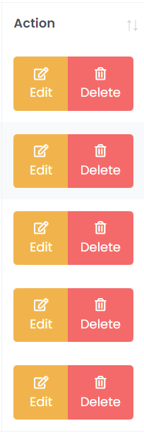  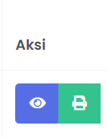 

## **Tambahkan aksi delete pada**

* Pembuatan surat keluar
* Pembuatan surat masuk

## **Pada surat disposisi instruksi**

Tambahkan Other untuk ketik manual atau yg tidak ada dalam pilihan dan auto ceklis

Dan Bisa pilih lebih dari 1 instruksi

Contoh : pilih : other, trus ketik manual yg kita mau atau yg gaada di pilihan dan auto ceklis

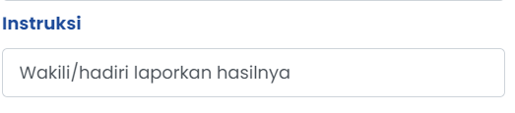

## **Kertas disposisi F4, font Times new roman, font size 11**

Untuk kop font-size 14

Jarak/margin kanan kiri atas bawah 2cm

Perhatiin penomoran pada manajemen sekolah dan konsentrasi keahlian di sebelah kiri sebelum kotak ya. Pastiin seperti di contoh. Jaraknya di ratakan.

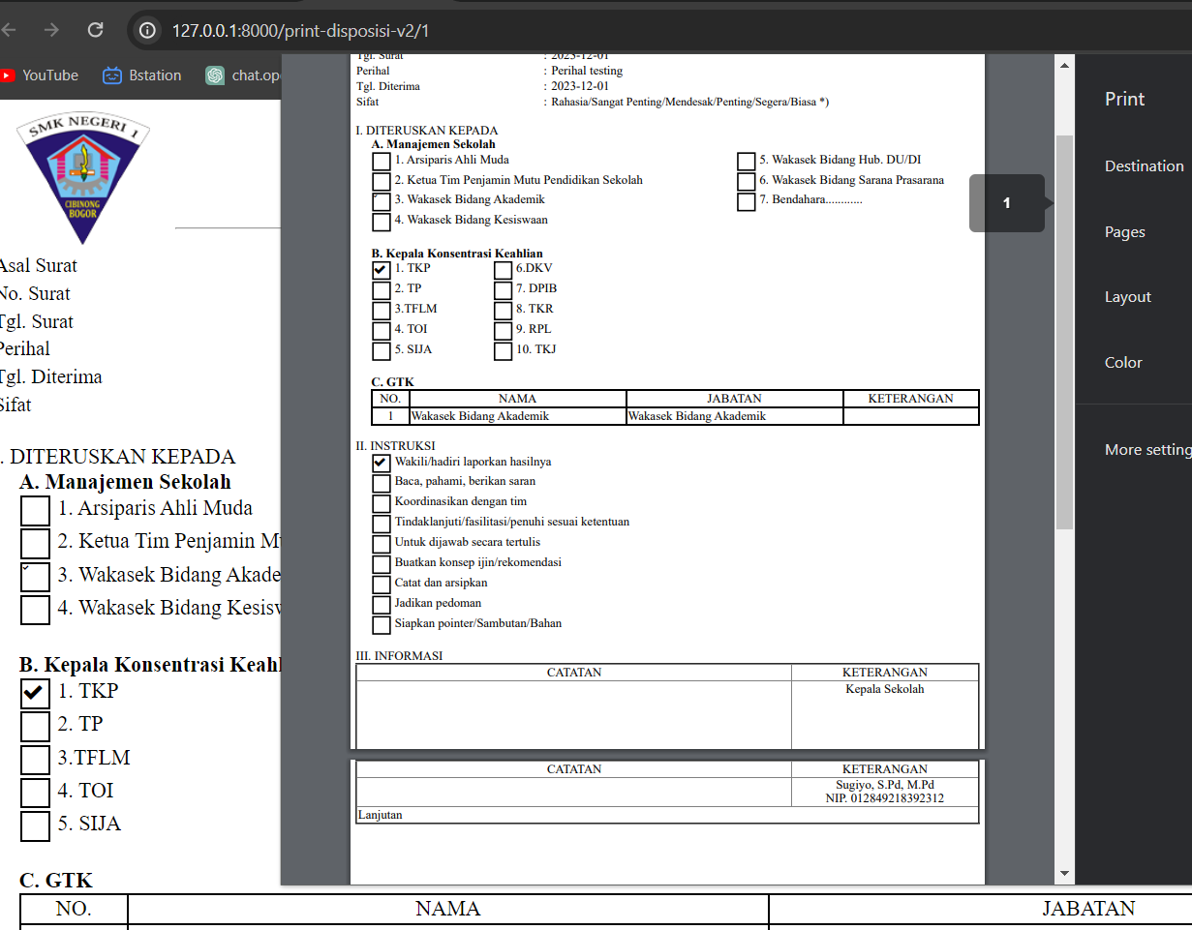

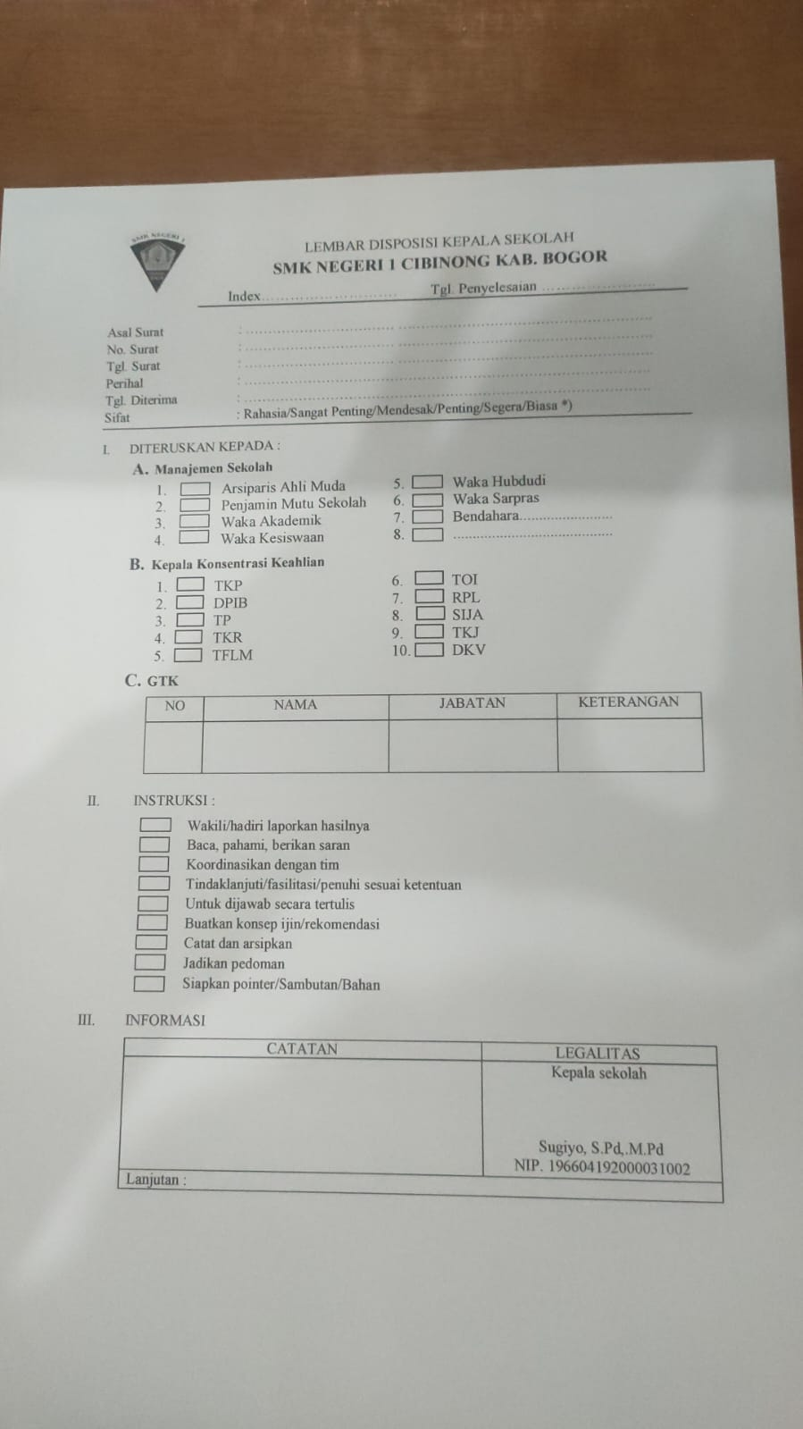

## **Pada surat keluar**

Kertas ukuran F4, margin kanan, kiri, atas, bawah 2cm jaraknya

* Bagaimana agar isi surat sesuai dengan penulisan pada word.

Contoh : space antar kalimat nya 1.5, dan bisa di tab untuk membuat jarak

* ISI SURAT KELUAR, font time new roman, size 11

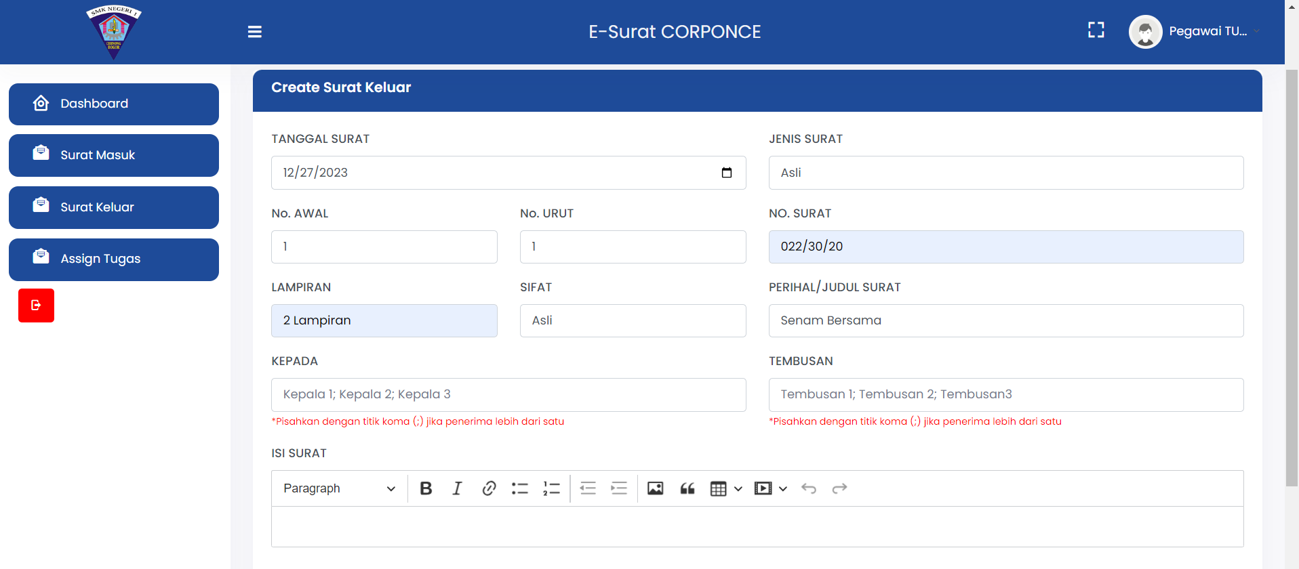

**Jadikan surat keluar seperti file tambahan_surat_keluar.doc**

## **REVISI : Ada beberapa sidebar kalo di klik hitam warnanya**

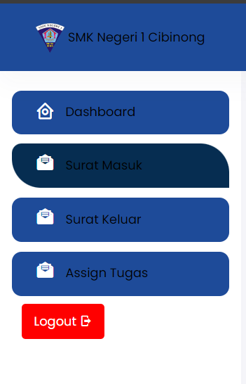

## **Assign surat**

* Dapat menambahkan pegawai lebih dari 1, untuk mempermudah pengiriman surat (bisa di isi bisa ngga)
* Tambahkan dibawah pegawai, jabatan yang sudah di add (ada 29 role jabatan) [bisa di isi bisa ngga]

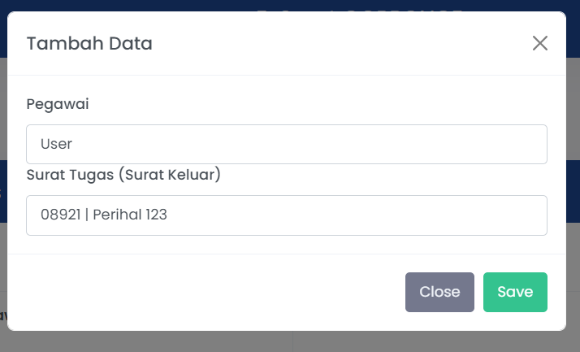

Pada edit data jadiin surat tugas sperti tambah data, > no surat | perihal

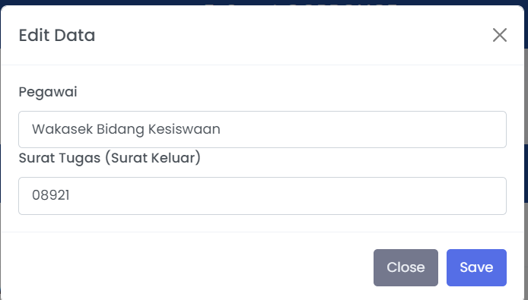

## Pada disposisi

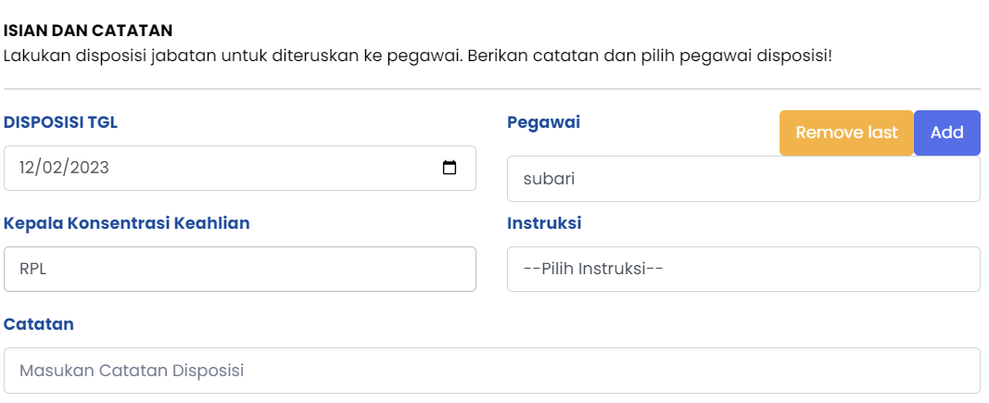

* Kepala konsentrasi keahlian bisa pilih lebih dari 1
* Instruksi bisa pilih lebih dari 1
* Tambahkan Jabatan (29 role jabatan/manajemen sekolaj), bisa pilih lebih dari 1 juga
* Pada jabatan bisa di pilih bisa ngga

## Pada bagian navbar

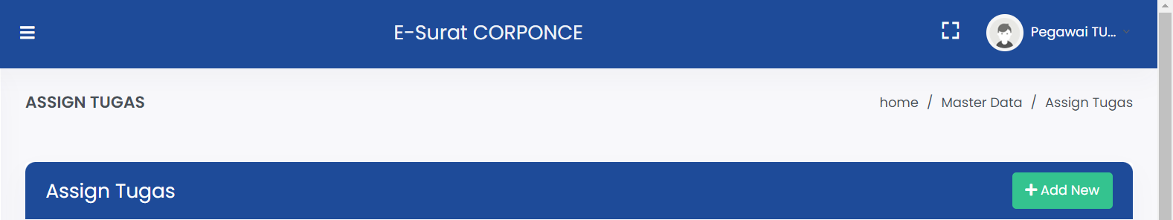



Hanya kotak nya saja di buat seperti ini

Di ubah jadi

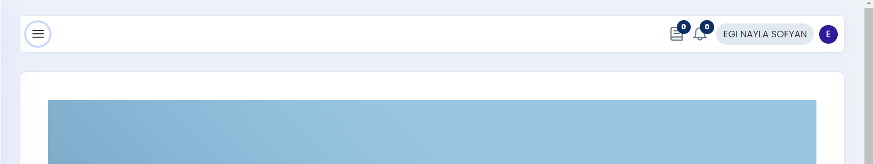



## **Di index surat masuk**

Tambahkan disposisi kepala konsentrasi keahlian dan disposisi pegawai. Jadi ada 3 disposisi, yg akan terisi otomatis jika udah dibuat disposisi sama kepsek

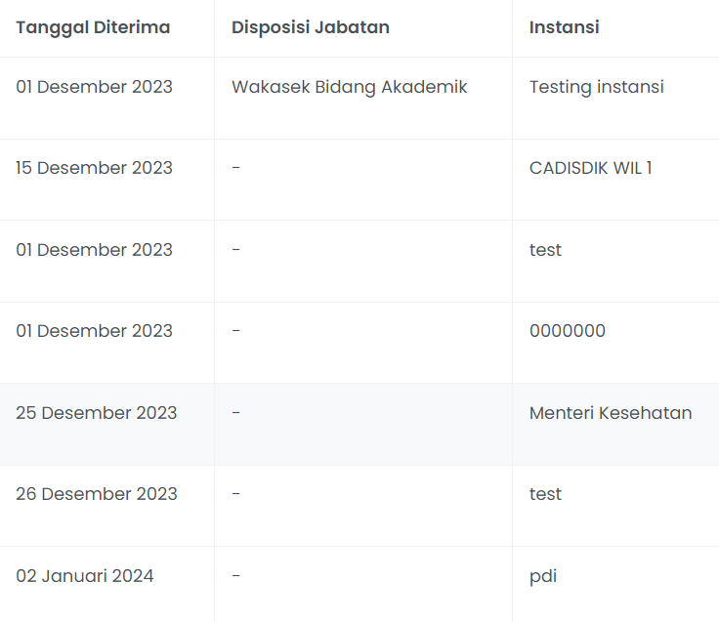

# **TAMBAH NAVBAR kop surat keluar di super admin seperti sebelumnya (di bedakan sama kop surat disposisi)**